中国证券业协会远程培训系统
学员使用手册



目录 Error: Reference source not found
功能概述 Error: Reference source not found
公告列表 Error: Reference source not found
账户管理 Error: Reference source not found
课程报名与付费 Error: Reference source not found
课程学习 Error: Reference source not found
站内信箱 Error: Reference source not found
调查问卷 Error: Reference source not found
网站首页 Error: Reference source not found
1公告列表 Error: Reference source not found
2账户管理 Error: Reference source not found
2.1账户基本信息 Error: Reference source not found
2.2预付费账户查询 Error: Reference source not found
3课程报名与付费 Error: Reference source not found
3.1课程报名 Error: Reference source not found
3.2选课单 Error: Reference source not found
3.3选课期查询 Error: Reference source not found
3.4专项培训报名 Error: Reference source not found
3.5我的报名历史 Error: Reference source not found
4课程学习 Error: Reference source not found
4.1正在学习课程 Error: Reference source not found
4.2已完成学习课程 Error: Reference source not found
4.4已通过学习课程 Error: Reference source not found
4.3免费学习课程 Error: Reference source not found
5站内信箱 Error: Reference source not found
6调查问卷 Error: Reference source not found
7网站首页 Error: Reference source not found
8学员支付流程图

功能概述

公告列表
显示所有发送范围到学员的公告。

账户管理
学员自己的账户信息管理

课程报名与付费
学员当前操作中所有与课程报名、支付相关的操作。

课程学习
与课程学习相关的操作。

站内信箱
显示当前学员收到的站内信。

调查问卷
显示协会发布给学员的调查问卷

网站首页
点击显示学员登录首页。

学员使用登录到平台后，主要进行课程购买学习等活动，登录首页如图1：
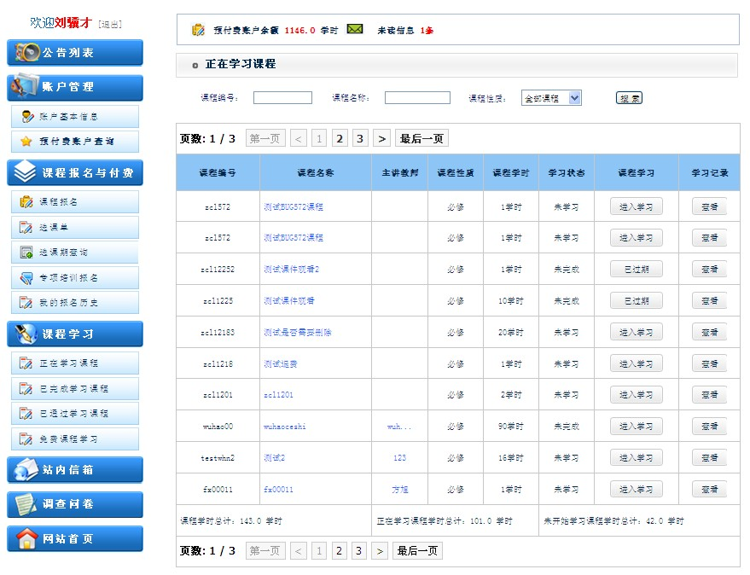
图1
首页中显示的“预付费账户余额”为当前登录账户中预付费账户学时的使用情况，包括已分配学时数、已使用学时数和未使用学时数。“正在学习课程”显示当前学员已完成支付，并正在学习的课程。点击【进入学习】按钮，进入相应课程学习页面，如图2：

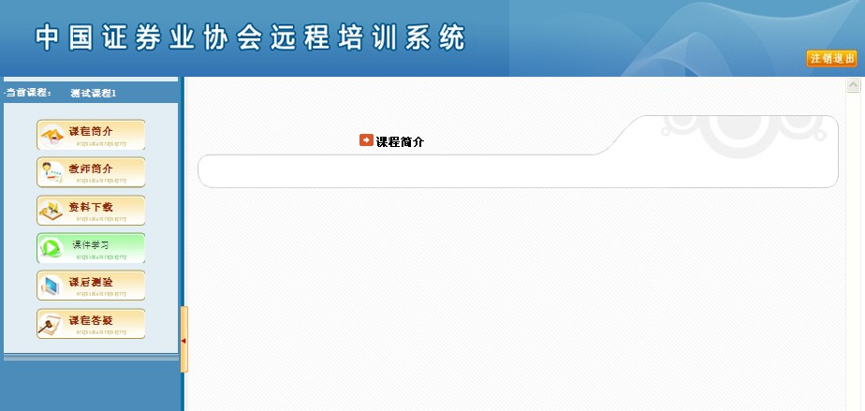
图2
进入课程学习首页后可查看“课程简介”、“教师简介”、“资料下载”、“课程答疑”、“课件学习”等。“课件学习”完成后，可进行“满意度调查”，“课后测验”；答疑期间可进行答疑。

1公告列表
公告列表显示协会管理员发送给学员的公告，公告首页显示发送到学员公告的前十条，如图3：
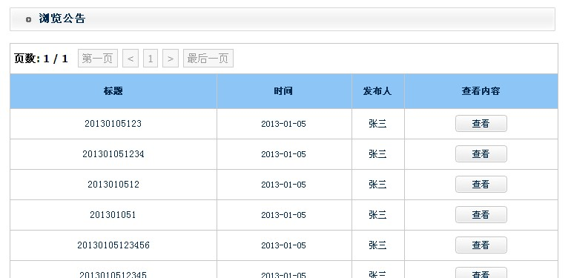
图3
点击页码，将跳转到对应的页。点击“查看”，可阅读公告详情。

2账户管理

2.1账户基本信息
账户管理中，主要是当前登录学员对自己信息的管理，如图4：
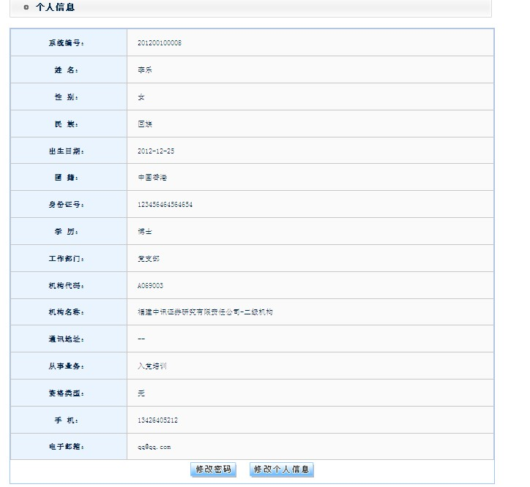
图4
点击修改密码按钮，页面将跳转到修改密码页面，填写当前密码和新密码，系统判断无误后将保存新的密码，如图5：
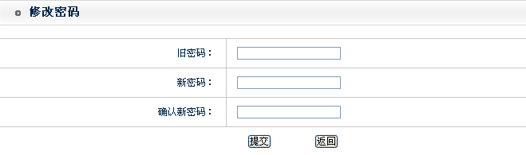
图5
点击提交按钮，新的密码将被保存。
用户点击【修改信息】按钮，将跳转到个人信息修改页面，如图6：
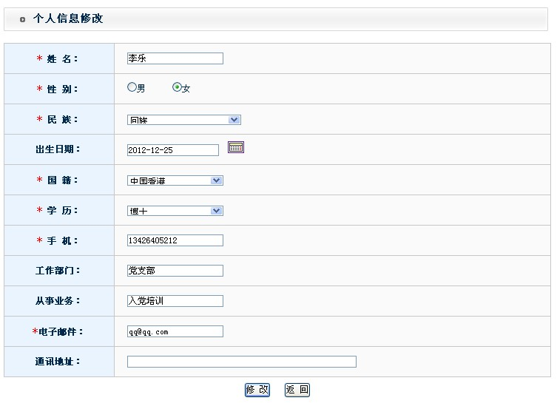
图6
修改可编辑的信息，点击【修改】按钮，修改后的信息将被保存。
提示：新远程培训系统实现了与执业资格管理系统的人员信息共享，人员信息已执业资格管理系统为准。

2.2预付费账户查询
该模块，可查询当前用户账户中预付费余额的详细信息，包括：已使用学时数，未使用学时数，已分配学时数，如图7：
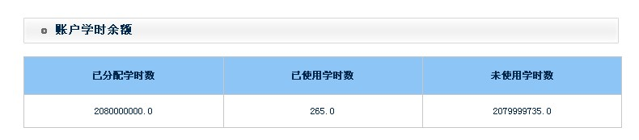
图7

3课程报名与付费

3.1课程报名
在课程报名页面中，显示当前系统中的所有可供学员进行报名的课程，如图8：
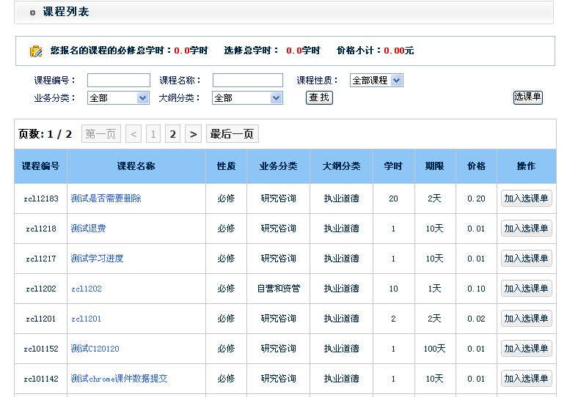
图8
学员需要报名课程时，可通过列表上方的搜索栏对课程编号、课程名称等字段进行搜索，如对课程名称为“测试退费”进行搜索，结果见图9：
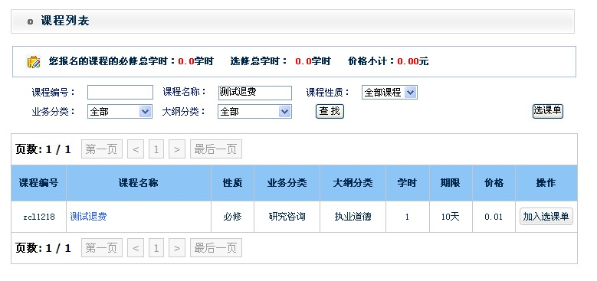
图9
将该课程加入到选课单中，即点击课程后面的【加入选课单】按钮，课程将被加入到选课单中，如图10：
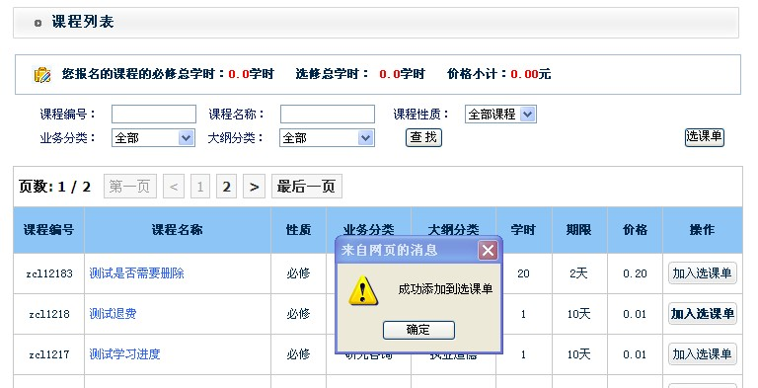
图10
学员需要查看自己加入选课单中的课程或者想要支付这些课程时，点击【选课单】按钮，将显示添加到选课单中的课程，如图11：
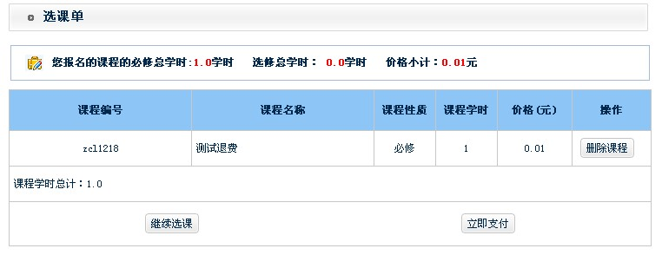
图11
在选课单页面中的上方提示当前选课单中选课的课时，以及选课单中的课程的所要支付的金额的总和。当学员将这门课程加入到“选课单”中之后也可将加入选课单中的课程移除，这时点击课程后面的【删除课程】按钮，此门课程将被移出选课单。想回到选课页面时，点击课程列表下方的【继续选课】按钮，将回到选课页面中去，当学员确定好选课单中的课程时，点击【立即支付】按钮，进入到支付页面中去，如图12：
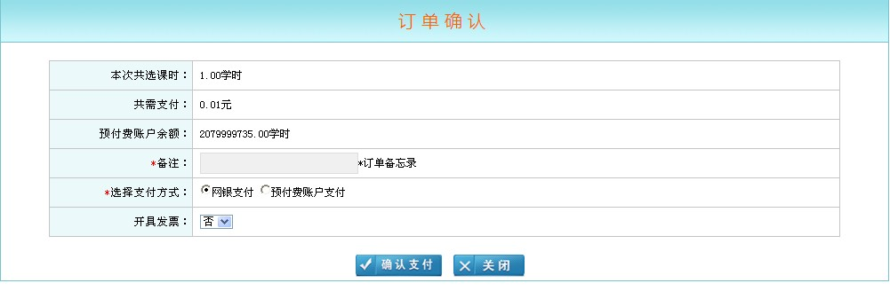
图12
我们需要填写该订单“备注”信息。然后选择一种支付方式，若选择预付费，则不能开具发票；若选择网银支付，可以选择是否开发票，选择“否”时，订单将不会生成发票信息，选择“是”时，需有学员填写发票的相关信息，待协会财务开具发票后，会按照填写的邮寄地址信息将发票通过快递的方式邮寄给学员，如图13：
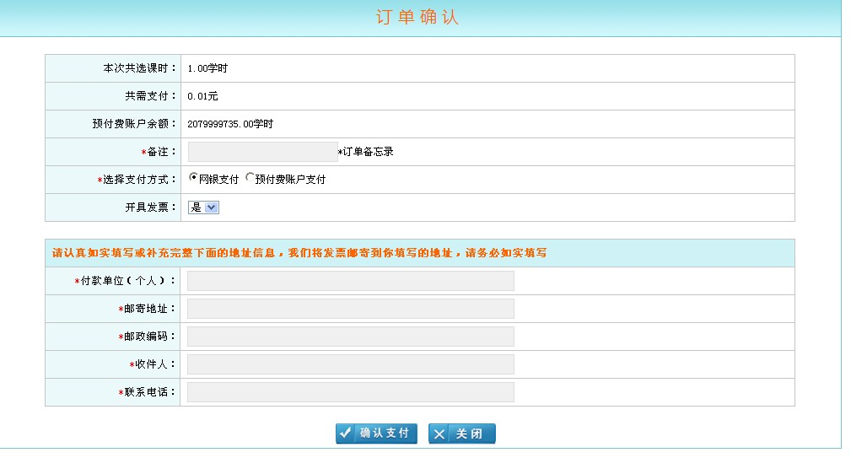
图13
点击【确认支付】按钮，进行订单提交，并支付。
1.网银支付：可以选择一种网银支付方式，并到相应的银行支付页面进行支付。如图14、图15：
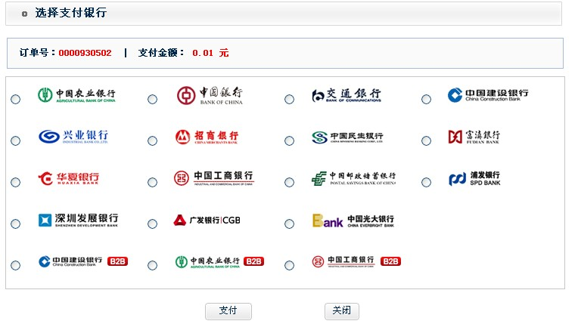
图14
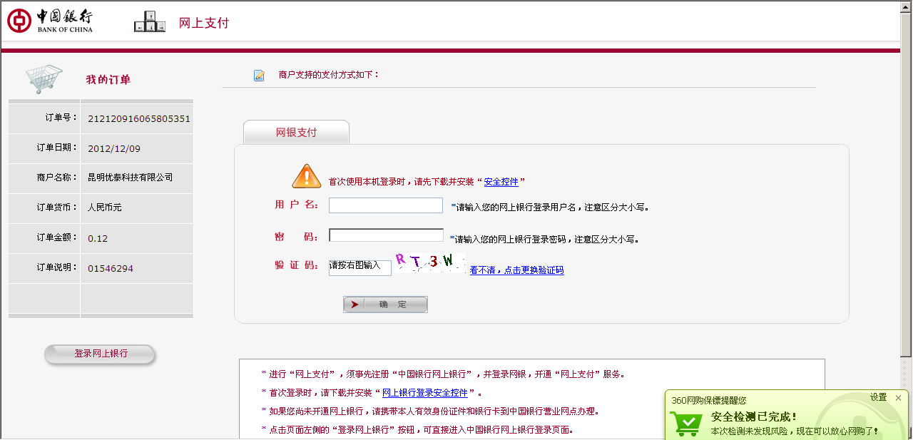
图15
支付完成后，提示支付成功，完成全部支付操作。如图16： 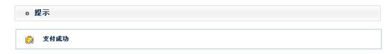
图16
2.预付费支付：
预付费学时是由集体用户管理员为学员分配而来，集体管理员为学员分配学时后，学员才可使用预付费的方式支付课程。
学员在支付时，选择“预付费支付”，确认支付，即可完成支付操作，系统会返回支付成功的提示信息。

3.2选课单
选课单，学员可以将需要报名的课程添加到选课单中。

3.3选课期查询
选课期为集体用户管理员对集体内学员发起，在期限内学员可以进入选课期，添加需要学习的课程。选课期结束后，集体用户管理员将会对选课期进行支付。如图17：
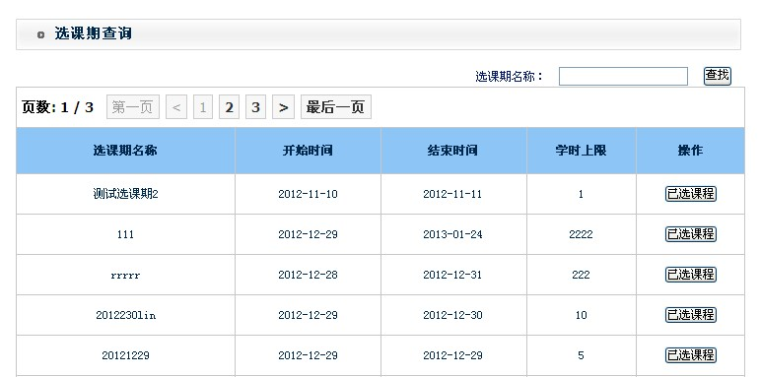
图17
学员点击【已选课程】按钮，进行选课，同时可通过“删除”按钮对已选课程进行删除。添加课程时，系统会自动检测选课期所选课程是否已达学时上限，如达到上限，则不能继续选课，并给出相应提示。
如图18：
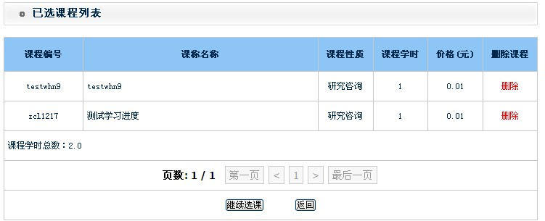
图18
选课期结束后，学员将不能再对已加入选课期的课程进行修改。
选课期内添加的课程不需要学员来支付，学员只需要向选课期内添加课程，相关支付操作由集体用户管理员完成。

3.4专项培训报名
专项培训由协会管理员发起，被添加到专项培训中的学员登录账户后可在专项培训报名中查看到相应的专项培训，并在列表中显示出来，如图20所示:
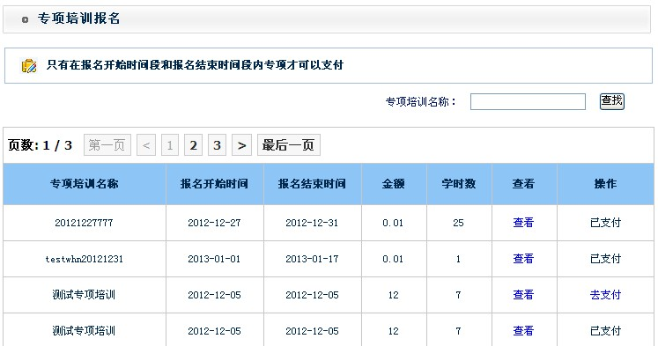
图20
点击【查看】连接可查看专项中添加的课程，如图21所示：
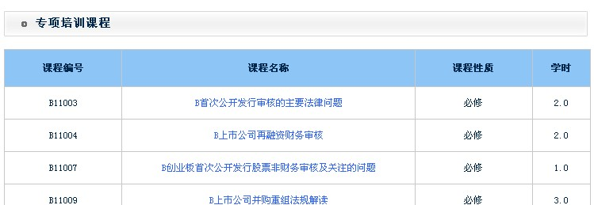
图21
专项培训在开通时间内可进行支付操作，若专项培训未开始或己结束，学员将不能对专项进行支付操作，系统会有相应的提示信息，如图22所示：
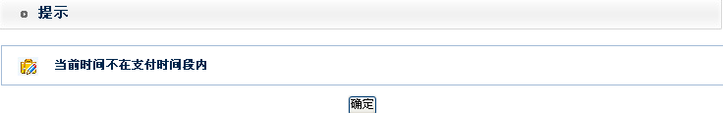
图22
若该专项培训已经开始，学员可对该专项培训进行支付，具体的支付流程与课程报名付费流程相同，在此不再赘述。

3.5我的报名历史
我的报名历史中将显示当前登录用户购买课程所产生的订单，如
图23：
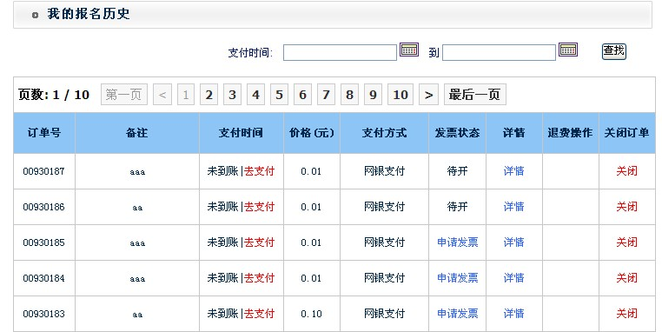
图23
点击【详情】按钮可查看此订单中包括课程的情况，如图24：
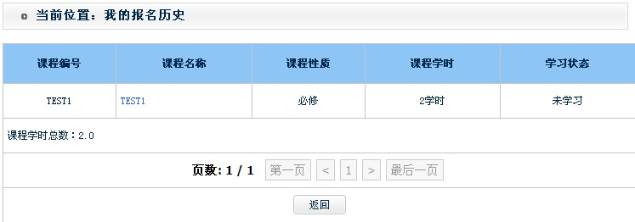
图24
在订单支付成功后，若该订单下的所有课程均未开始学习此门课程，并且订单支付时间未超过7天，没有开具发票。满足这些条件的订单可以申请退费，点击【申请退费】按钮，进入到申请退费页面，填写退费原因，如图25：
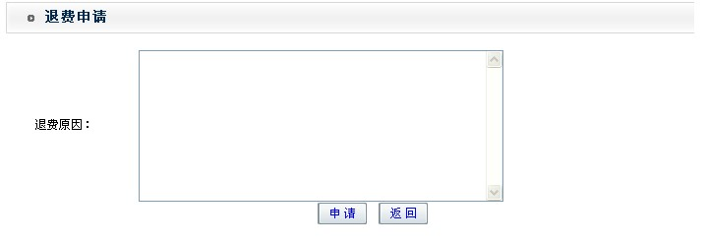
图25
填写完成后点击【申请】按钮，该订单的退款将等待协会管理员进行审核及确认，如图26：
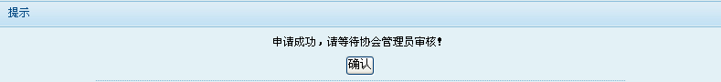
图26
通过审核的订单将按原支付渠道，由第三方支付完成退款操作。

4课程学习

4.1正在学习课程
正在学习课程页面显示当前登陆账户学员正在学习的课程。

4.2已完成学习课程
页面中显示学员已经完成课件学习的课程，【考试结果】显示的是课后测验的完成状态，如“未通过”，则需要继续学习，即点击【进入学习】。
如图27：
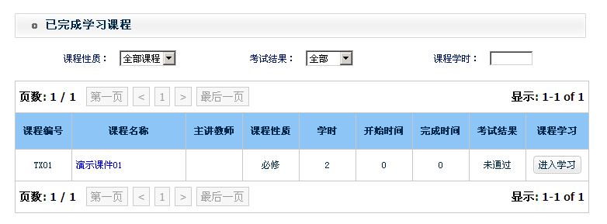
图27
如图28，课后测验有5次考试机会，若5次考试均未通过，则无法再次参加考试。
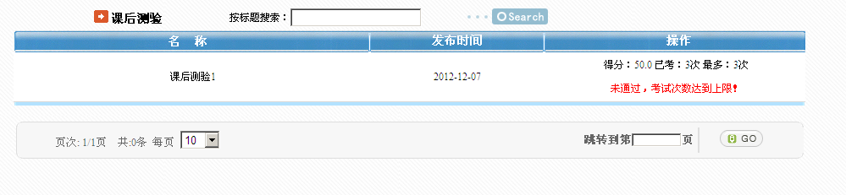
图28
若在规定的考试次数之内仍旧未通过考试，则无法再进行考试，此时，可在“正在学习课程”列表回看课件。

4.4已通过学习课程
该列表显示的是所有已经完成学习并且课后测验通过的课程。如
图29：
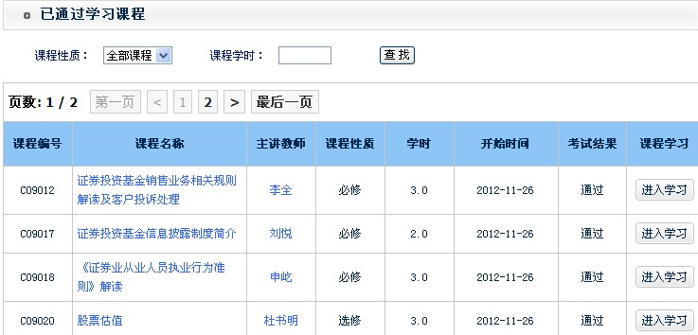
图29

4.3免费学习课程
学员须在课程报名列表中，报名、付费一门普通课程后，方可学习免费课程，如图30：
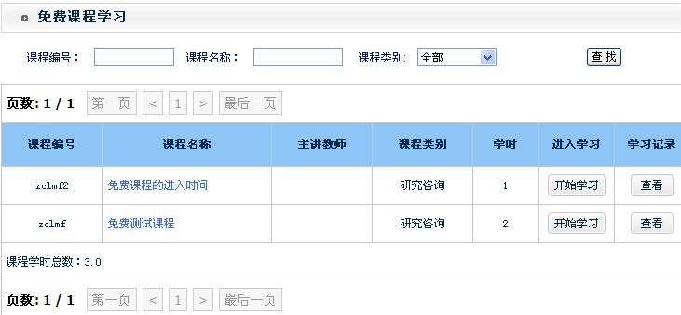
图30

5站内信箱
协会管理员可向学员发送站内信，站内信箱将显示收到的信息，选中左侧的选框，点击删除，可对信件进行清理。如图31所示：
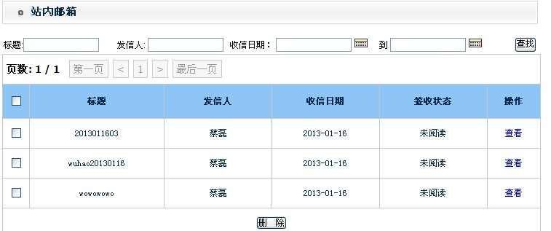
图31
点击【查看】连接可查看信息的详细内容。

6调查问卷
调查问卷页面显示系统中的发布调查问卷，如图32：
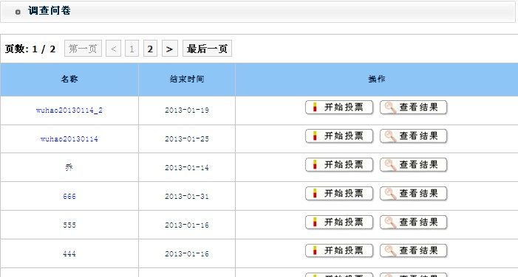
图32
点击“开始投票”，可填写问卷调查。如图33：
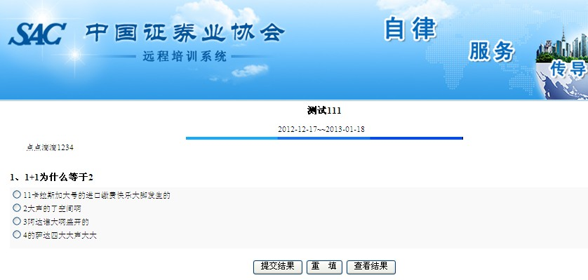
图33
点击查看结果，可查看问卷调查。如图34：
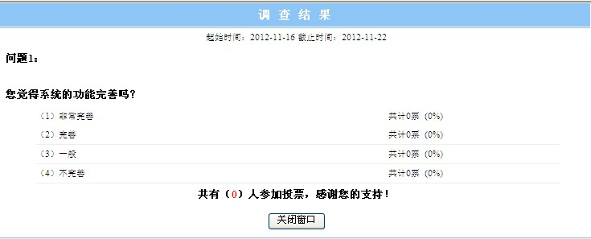
图34

7网站首页
点击“网站首页”，返回到远程培训系统首页。如图35：
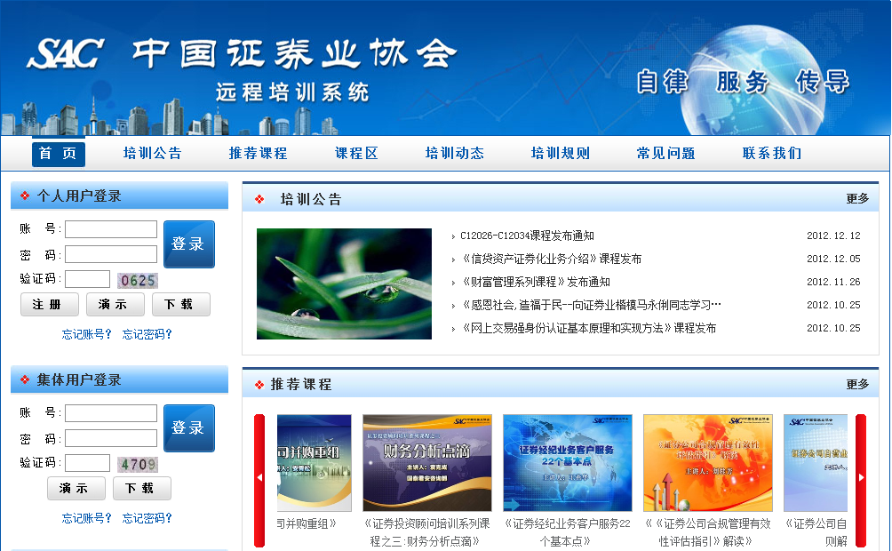

图35

8学员支付流程图
学员购买专项流程图
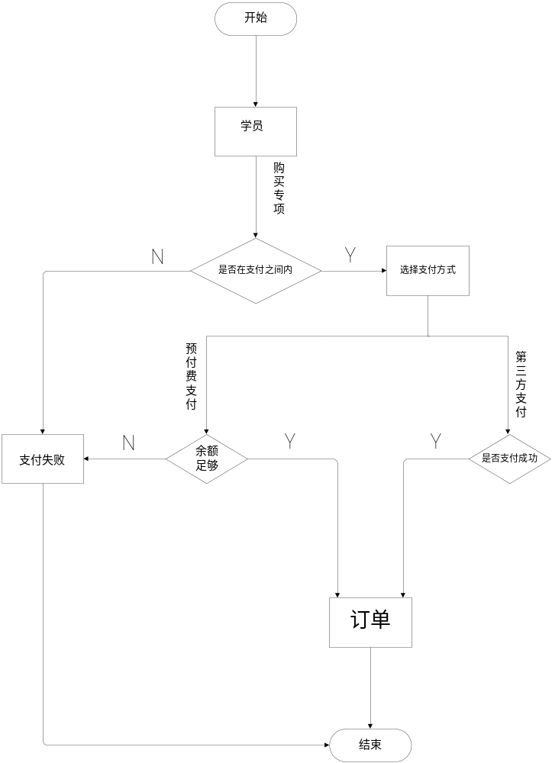

学员购买课程流程图：
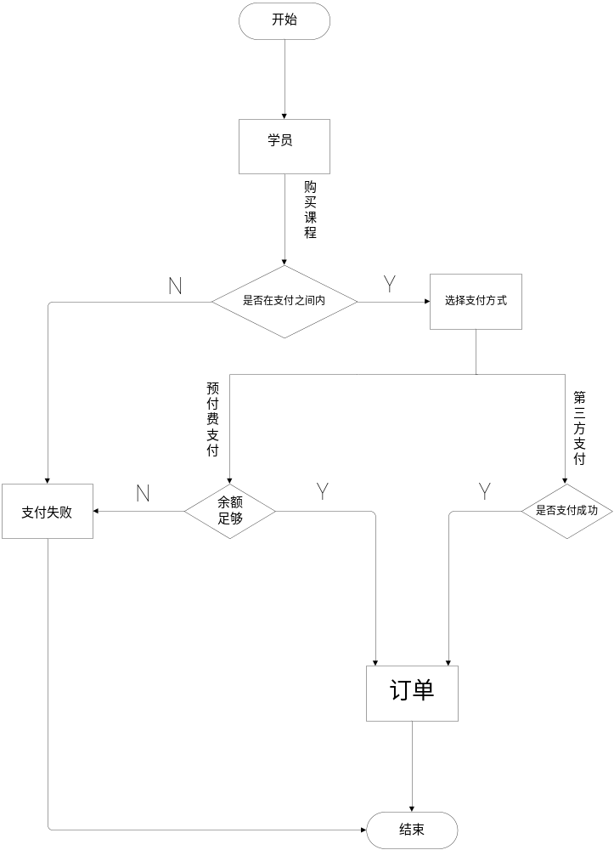

学员申请退费流程图：
